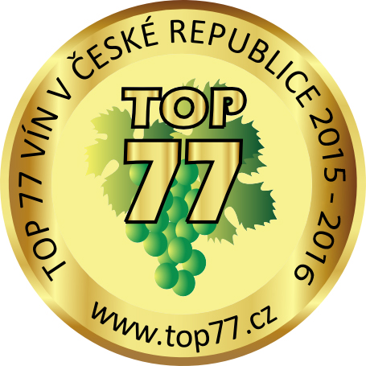

Vážení přátelé - výrobci vína a obchodníci s vínem

rád bych vás vyzval k účasti na XVII. ročníku soutěže TOP 77 vín v České republice 2015/2016 a XIV. ročníku soutěže TOP DESIGN vína v České republice 2015/2016.

Letošní soutěž TOP 77 se bude konat pod záštitou ministra zemědělství ČR Ing. Mariana Jurečky a primátora statutárního města Brna Ing. Petra Vokřála. Odborný garant soutěže je Ústřední kontrolní a zkušební ústav zemědělský v Brně a FaVU VUT Brno.
Odborné hodnocení se koná v Brně již 3. 6. 2015 od 9,30 v hotelu Slavia, slavnostní vyhlášení soutěže se bude konat 10. 9. 2015 v Adam Gallery v Brně.

Akce TOP 77 se setkává s vynikajícím ohlasem veřejnosti i vás, výrobců vína a obchodníků s vínem. Publikací Průvodce vínem TOP 77 bylo loni vydáno 5000 ks a jsou v současné době rozebrány. Distribuce je zajištěna nejen do specializovaných prodejen s vínem, ale také do všech knihkupectví v ČR.
Letos jsme hodnocení i slavnostní vyhlášení soutěže posunuli tak, abyste se svými oceněnými víny mohli marketingově pracovat již v od začátku měsíce září a propagovat tak svoje vína co nejdříve. Rovněž Průvodce vínem TOP 77 2015/2016 bude k dispozici již v září.

Abychom zajistili co největší objektivitu soutěže, trváme nadále na naprosté nezávislosti členů odborné komise na výrobcích vína. V čele hodnotitelské komise budou nezávislí odborníci Doc.Ing. Eduard Postbiegl a Bc. Jaroslav Suský ze SZPI, v komisi dále zasednou odborníci z vinoték, Asociace someliérů, zahraniční hosté ze Slovenska a Rakouska, zemí, které mají k moravskému vinařství nejblíže, všichni degustátoři mají platné degustační zkoušky dle předpisů EU. Hodnocení vín proběhne 3. 6. 2015 v Brně.
Ze zkušenosti víme, že milovníci vína již tradičně vyhledávají vína s nálepkou TOP 77. Tyto samolepky i Průvodce vínem TOP 77 budou připraveny k datu oficiálního vyhlášení výsledků soutěže tedy k 10.9.2015.

V letošním ročníku 2015/2016 ocenění získá:
- 77 vín a sektů v kategorii bílá suchá tichá a šumivá vína
(kategorie A,G)
- 77 vín a sektů v kategorii červená a růžová vína a šumivá vína
(kategorie C, D, E a F)
- 77 vín a sektů v kategorii bílá ostatní a šumivá vína ostatní
(kategorie B, H)
- 77 vín a sektů v kategorii zahraniční vína
(kategorie I)

Vaše přihlášky včetně příloh a 6 vzorků od přihlášeného vína očekáváme nejpozději do 20. května 2015 .

Vzorky dodejte, prosím, dle Vašich možností osobně na tyto adresy:
1. VINDOM (MAMA marketing), Smetanova 17, BRNO tel: 541 241 193- nebo dohodněte jejich odběr s naší pracovnicí Irenou Hejlovou na tel: 775 740 680 nebo paní Gazdovou 775 238 716.
- Vinotéka Znovín Znojmo, Loucký klášter, tel: 515 267 237
- Velkoobchod VICOM v Praze, Jankovcova 6, přístav Holešovice-východ,
tel: 224 816232
4. České vinařské závody VINIUM, Hlavní 666, Velké Pavlovice- vrátnice, tel.: 519403164- pan Prokš

Kartony /balíky/ se vzorky prosíme označit nápisem TOP 77
Všechna přihlášená vína budou zařazena také do soutěže TOP DESIGN vína ČR, jehož se letos koná již XIV. ročník.
Výrobci, kteří dodají nejméně 6 druhů vína, budou soutěžit o Nejlepší kolekci vín TOP 77.

Těšíme se na Vaši účast na Vaší TOP 77 nejlepších vín v ČR.

S pozdravem „Na zdraví“

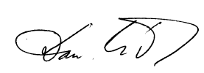
Dan Mádr
ředitel soutěže

